Приложение № 1
Рабочий лист к уроку
«Тест как источник информации. Тема и микротемы текста»

Фамилия, имя учащегося ________________________

Задание № 1.
«Цифровой диктант»
Прочитайте предложения-утверждения (на слайде). Ваша задача понять, верные они или нет, и поставить в клетке с номером утверждения либо «1» (если утверждение верное), либо «0» (если утверждение неверное).

1 | 2 | 3 | 4 | 5 | 6 | 7 | 8

Задание № 2.
Выпишите устаревшие слова, которые вы найдёте в тексте, в два столбика: первый – это слова, значение которых вы либо знаете, либо понимаете, исходя из контекста. Второй – слова – значение которых вам так и не стало понятным.

Задание № 3.
Ответьте на вопросы, используя подсказки – начала предложений:
1. Какова тема текста? (Подсказки: «Тема текста – (что?)» «Данный текст рассказывает о (о чём?)», Текст посвящён (чему?)»)
Ответ: __________________________________________________________
________________________________________________________________
______________________________________________________________
2. Как можно озаглавить текст, чтобы в заглавии била отражена тема?

Ответ: ______________________________________________________

3. Какую образную фразу из текста можно использовать для его заглавия?

Ответ: ________________________________________________________
_______________________________________________________________

Задание № 4
Перед вами 4 предложения. Отметьте то из них, в котором, по вашему мнению, заключена основная мысль данного текста.
1. В нём всё было подчинено тракту: постоялые дворы, экипажные мастерские, кузницы для ковки лошадей, трактиры, базары.
2. Таким образом, извоз и всё с ним связанное было одним из основных местных промыслов с конца восемнадцатого до начала двадцатого века.
3. Частным извозом в восьмидесятые годы девятнадцатого века занимался каждый пятый житель огромной Томской губернии.
4. Е. Кухтерин вовремя понял, что центр ямской гоньбы переместился в Томск, где с развитием пароходства скапливались грузы для всей азиатской части России.
Задание № 5
Вспомните пословицы со словом «кормит» и запишите их (для того, чтобы сэкономить время, можно найти пословицы в интернете).
_____________________________________________________________
_____________________________________________________________
_____________________________________________________________
______________________________________________________________

Задание № 6
Постарайтесь (можно кратко) сформулировать микротему каждого абзаца текста.
1. _________________________________________________________
2. _________________________________________________________
3. _________________________________________________________
4. _________________________________________________________
5. _________________________________________________________

Задание № 7
«Облако слов». Ваша задача – записать те слова или словосочетания (не менее 10), которые можно назвать ключевыми в данном тексте и которые позволят вам, например, составить его пересказ. Писать слова можно разными цветами и разным размером.

Спасибо за работу!
Молодец!

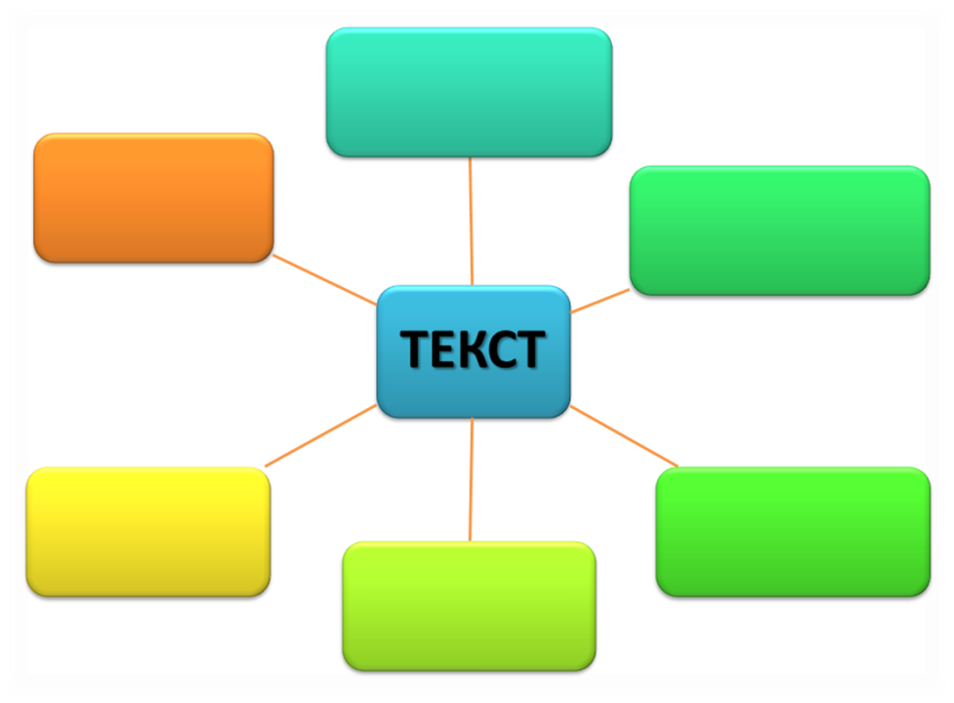

Приложение № 2
Кластер «Текст»

Приложение № 3
Домашнее задание
Выполните мини-проект, связанный с темой текста (на выбор):
Задание № 1. Ямщик и извозчик – это одно и то же? Найдите информацию в интернете и оформите её в виде презентации.

Задание № 2. Составьте исторический комментарий к отрывку из романа А.С. Пушкина «Евгений Онегин» и оформите его в виде презентации:
Бразды пушистые взрывая,
Летит кибитка удалая;
Ямщик сидит на облучке
В тулупе, в красном кушаке.

Задание № 3. В дореволюционном Томске был Ямской переулок. Найдите информацию о нём (где он находился, что там располагалось, как он называется сегодня) и оформите её в виде презентации.

